**summary of the findings**

**מגישים:**

שחר פאל 322868092

שחף פרץ 322436163

**שאלה מחקרית:**

האם גיל הופעת מחלת האפילפסיה משפיע על הצלחת הניתוח?

המטרה היא לזהות קשר בין גיל הופעת המחלה לבין הצלחת הניתוח לאורך חמש השנים שלאחריו, וכן לבחון את משך הזמן הנדרש להצלחה.

**רקע ונתונים**

הנתונים מבוססים על מטופלים שעברו ניתוח להסרת מוקד אפילפסיה, עם מידע על :

- דמוגרפיה: גיל הופעת המחלה (מחולק לקטגוריות), מין.

- תוצאות: מדדי ILAE שנאספו לכל שנה לאורך חמש שנים, כאשר ILAE ≤ 2 מוגדר כהצלחה.

- משתנים נוספים: תדירות התקפים, פתולוגיה, סוג הניתוח.

**תוצאות מרכזיות**

מגמות הצלחה לאורך חמש שנים לפי קבוצות גיל שונות

הגרפים מראים עלייה עקבית בשיעורי ההצלחה לאורך חמש השנים.

- בשנים המאוחרות (שנה 4 ו-5), נצפתה התייצבות יחסית בשיעורי ההצלחה עבור כלל קבוצות הגיל. כלומר השינויים באחוזי ההצלחה נשארים יציבים.

זמן ממוצע להצלחה

- הזמן הממוצע להצלחה היה קצר יותר עבור מטופלים צעירים יותר.

- המטופלים המבוגרים יותר נזקקו לזמן ארוך יותר להצלחה, אך גם אצלם נצפתה מגמת שיפור לאורך השנים.

השוואת ילדים ומבוגרים

- ילדים (≤ 15 שנים) הראו הצלחה מוקדמת בעיקר בשנה השנייה ושיעורי הצלחה גבוהים יותר לאורך השנים בהשוואה למבוגרים.

- מבוגרים (> 15 שנים) הציגו מגמת שיפור מתונה , עם שיעורי הצלחה נמוכים יותר לאורך חמש השנים. וירידה משמעותית השנה השנייה.

מבחנים סטטיסטיים

- מבחן ANOVA הצביע על הבדלים מובהקים סטטיסטית בשנה השנייה, אך לא בשנים אחרות.

- מבחן Tukey לא זיהה מובהקות מבחינת הצלחת ניתוח וירידת תדירות התקפים בין זוגות ספציפיים של קבוצות גיל בשנה השנייה לאחר הניתוח, מה שמרמז על שונות מתונה בין קבוצות מסוימות.

**מסקנות**

1. גיל הופעת המחלה משפיע על הצלחת הניתוח- מטופלים צעירים יותר נוטים להצליח מהר יותר ולשמור על שיעורי הצלחה גבוהים יותר לאורך השנים.

2. מגמות שיפור- גם מבוגרים יכולים לשפר את מצבם לאורך השנים אך לרוב חווים ירידה חדה בשנים הראשונות.

הסבר הגיוני לתופעה הוא שילדים מסתגלים לשינויי הניתוח מהר יותר ואילו מבוגרים ממשיכים בתהליך התדרדרות בשנים הראשונות באופן מסוים עד לנקודה בה הם מצליחים להראות שיפור. לפי התוצאות שלנו בשנה הרביעית.

3. חשיבות שנת הניתוח השנייה- השונות המובהקת שנצפתה בשנה זו מצריכה בדיקה מעמיקה יותר. בשנה זו מבוגרים הראו ירידה בשיעורי ההצלחה לעומר הילדים שהראו עלייה.

**מגבלות המחקר**

1. מדגם קטן: מספר משתתפים מצומצם בקבוצות גיל מסוימות מקשה על הסקת מסקנות כלליות.

2. נתונים חסרים: מידע חסר בקבוצות מסוימות השפיע על הניתוח הסטטיסטי.

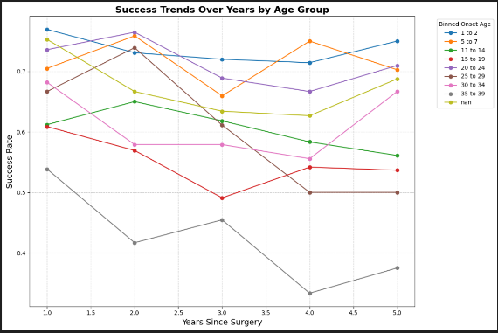3. משתנים נוספים לא נכללו: ייתכן שלסוג הניתוח, הפתולוגיה ותדירות ההתקפים יש השפעה שלא נבדקה במחקר זה.

